**7. A feladat a reformkorhoz és az 1848-as márciusi forradalomhoz kapcsolódik.**

**Írja be a táblázatba a forrás segítségével a meghatározásoknak megfelelő fogalomnak a**

**nevét, majd jelölje meg előfordulásának sorszámát a 12 pont szövegében!** *(Elemenként*

*0,5 pont.)*

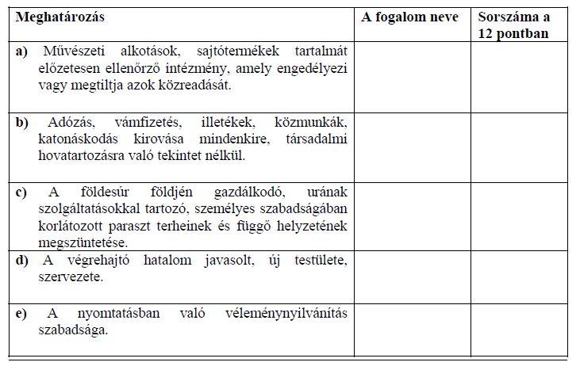



Mit kiván a magyar nemzet.

Legyen béke, szabadság és egyetértés.

1. Kivánjuk a' sajtó szabadságát, censura eltörlését.
2. Felelős ministeriumot Buda-Pesten.
3. Évenkinti országgyülést Pesten.
4. Törvény előtti egyenlőséget polgári és vallási tekintetben.
5. Nemzeti őrsereg.
6. Közös teherviselés.
7. Urbéri viszonyok megszüntetése.
8. Esküdtszék, képviselet egyenlőség alapján.
9. Nemzeti Bank.
10. A' katonaság esküdjék meg az alkotmányra, magyar katonáinkat ne vigyék külföldre, a' külföldieket vigyék el tőlünk.
11. A' politikai statusfoglyok szabadon bocsáttassanak.
12. Unio.

Egyenlőség, szabadság, testvériség!

